Гроза и молния — что делать
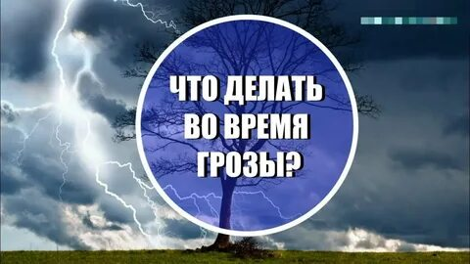
Расскажите ребёнку, что гроза — это не только весело и захватывающе, но ещё и опасно: молнии способны вызывать пожар и серьёзно навредить человеку, оставив ожоги и другие травмы.

Как понять, что приближается гроза, точные признаки:
- повышается влажность воздуха;
- становится душно;
- низко летают птицы.

Что делать, если гроза застала на природе:
- если находитесь на открытой местности — немедленно её покинуть;
- постараться укрыться — не в палатке и ни в коем случае не под деревом — если крепких строений поблизости нет, прячьтесь в яме или другом углублении в земле;
- отойти как можно дальше от воды — отличного проводника электричества;
- выключить мобильные телефоны;
- избавиться от металлических предметов, держаться в отдалении от построек из металла и линий электропередач.

